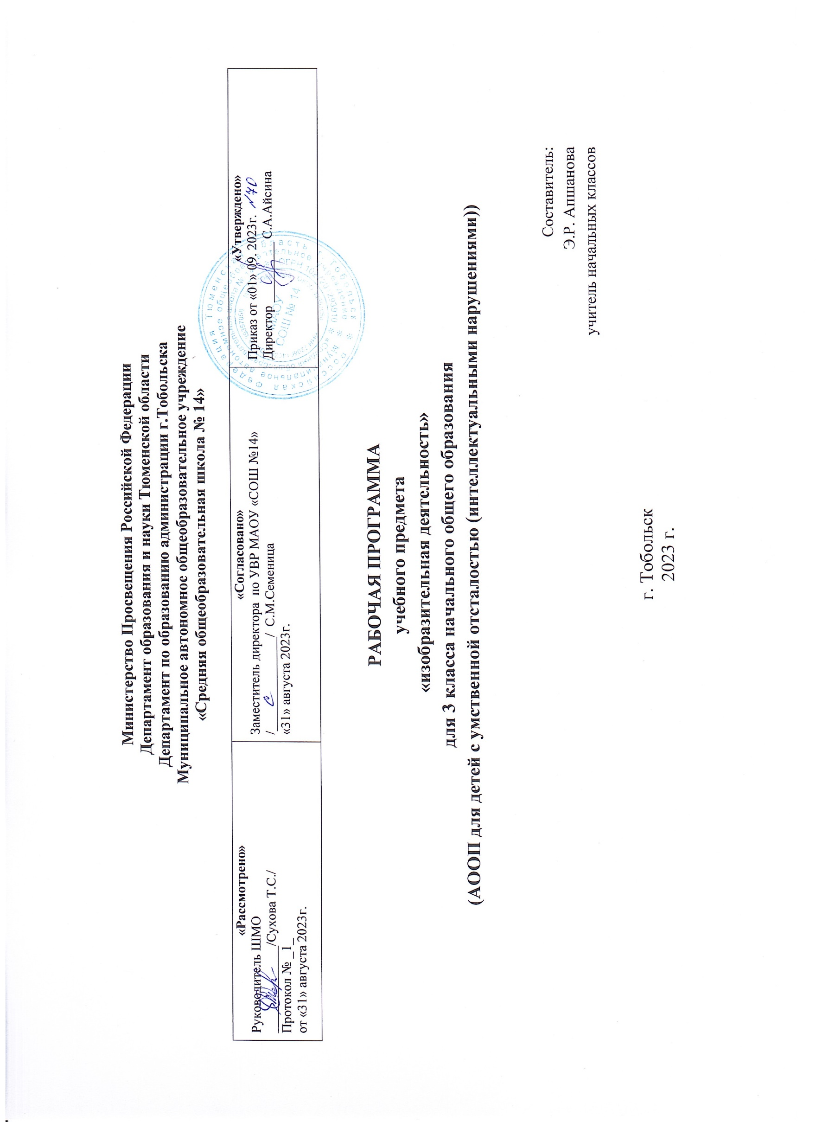

1.Пояснительная записка.
Рабочая программа разработана на основе Федерального государственного образовательного стандарта образования обучающихся с умственной отсталостью (ин6теллектуальными нарушениями) . Примерной адаптированной основой общеобразовательной программы образования обучающихся с умственной отсталостью (интеллектуальными нарушениями) (вариант 2).
Рабочая программа предмета «Изобразительная деятельность» для (НАЧАЛЬНОГО) общего образования разработана на основе нормативных документов:
- Федеральным законом от 29.12.2012 № 273-ФЗ «Об образовании в Российской Федерации»;
- Приказ Министерства просвещения РФ от 24 ноября 2022 г. № 1023 “Об утверждении федеральной адаптированной образовательной программы начального общего образования для обучающихся с ограниченными возможностями здоровья".
- Приказ Министерства просвещения Российской Федерации от 24.11.2022 № 1026 "Об утверждении федеральной адаптированной основной общеобразовательной программы обучающихся с умственной отсталостью (интеллектуальными нарушениями)".
- Уставом МАОУ СОШ № 14;
Цели образовательно-коррекционной работы с учётом специфики учебного предмета: используя различные многообразные виды деятельности (изобразительная деятельность, игровая, действия с разнообразными игрушками и т.п.) коррегировать недостатки восприятия, внимания, зрительно-двигательной координации, пространственных представлений, наглядно-действенного, наглядно-образного мышления детей, а также их речи и связи с практической деятельностью.
Задачи курса:
- развитие интереса к изобразительной деятельности;
- формирование умений пользоваться инструментами;
-обучение доступным приемам работы с различными материалами;
- обучение изображению (изготовлению) отдельных элементов, развитие художественно-творческих способностей;
-формировать основы функциональной грамотности на уроке;
- развивать навыки применения знаний функциональной грамотности на практике, в повседневной жизнедеятельности;
- сформировывать основы функциональной грамотности на уроке, с учетом познавательных возможностей учащихся;
- развивать навыки применения знаний функциональной грамотности на практике, в повседневной жизнедеятельности.
Основные виды коррекционной работы:
- коррекция нарушений психофизического развития детей.
- коррекция внимания, памяти;
- коррекция слухового и зрительного восприятия;
- коррекция устной связной речи;
- коррекция познавательной деятельности.
- расширять представления функциональной грамотности, применение знаний на практике.
Технологии обучения:
1. дифференцированное обучение;
2. традиционное обучение;
3. информационно-коммуникативные технологии;
4. здоровьесберегающие технологии.
Виды и формы контроля: безоценочная, входной и промежуточный контроль не предусмотрены. Показателем усвоения обучающимися программы учебного материала 3 класса является сформированность навыков работы с различными материалами и инструментами, используемыми в изобразительной деятельности развитие творческих способностей.
2. Общая характеристика учебного предмета.
Изобразительная деятельность занимает важное место в работе с ребенком с умеренной, тяжелой, глубокой умственной отсталостью, с ТМНР. Вместе с формированием умений и навыков изобразительной деятельности у ребенка воспитывается эмоциональное отношение к миру, формируются восприятия, воображение, память, зрительно-двигательная координация. На занятиях по аппликации, лепке, рисованию дети имеют возможность выразить себя как личность, проявить интерес к деятельности или к предмету изображения, доступными для них способами осуществить выбор изобразительных средств. Многообразие используемых в изобразительной деятельности материалов и техник позволяет включать в этот вид деятельности всех детей без исключения. Несмотря на то, что некоторые дети с ДЦП не могут использовать приемы захвата кисти, карандаша, они могут создать сюжет изображения, отпечатывая картинки штампами или выдувая краску через блопен на трафарет. Разнообразие используемых техник делает работы детей выразительнее, богаче по содержанию, доставляет им много положительных эмоций.
Программа по изобразительной деятельности включает три раздела: «Лепка», «Рисование», «Аппликация». Во время занятий изобразительной деятельностью необходимо вызывать у ребенка положительную эмоциональную реакцию, поддерживать и стимулировать его творческие устремления, развивать самостоятельность. Ребенок обучается уважительному отношению к своим работам, оформляя их в рамы, участвуя в выставках, творческих показах. Ему важно видеть и знать, что результаты его творческой деятельности полезны и нужны другим людям. Это делает жизнь ребенка интереснее и ярче, способствует его самореализации, формирует чувство собственного достоинства. Сформированные на занятиях изобразительной деятельности умения и навыки необходимо применять в последующей трудовой деятельности, например, при изготовлении полиграфических и керамических изделий, изделий в технике батик, календарей, блокнотов и др.
3.Описание места учебного предмета в учебном плане.
Согласно учебному плану на изучение предмета «Предметно- практические действия» в 3 классе отводится - 102 часа из расчета 3 ч в неделю, 34 учебные недели.
Количество часов:
I четверть | II четверть | III четверть | IV четверть
24 ч | 24 ч | 30ч | 24 ч
1 полугодие 48 часов |  | 2 полугодие 54 часа
4.Описание ценностных ориентиров содержания учебного предмета.
- духовно-нравственное воспитание и развитие способностей, творческого потенциала ребенка, формирование ассоциативно-образного пространственного мышления, интуиции;
- эмоционально-ценностное отношение ребенка к миру;
- опыт эмоционально-ценностного, эстетического восприятия мира и художественно-творческой деятельности помогут младшим школьникам при освоении смежных дисциплин, а в дальнейшем станут основой отношения растущего человека к себе, окружающим людям, природе, науке, искусству и культуре в целом.
5.Личностные и предметные результаты освоения предмета.
Личностные результаты:
- чувство гордости за культуру и искусство Родины, своего города;
- формирование эстетических чувств, художественно-творческого мышления, наблюдательности и фантазии;
- формирование эстетических потребностей (потребностей на общении с искусством, природой, потребностей в творческом отношении к окружающему миру, потребностей в самостоятельной практической творческой деятельности), ценностей и чувств;
- развитие этических чувств, доброжелательности и эмоционально-нравственной отзывчивости, понимания и сопереживания чувствам других людей;
- овладение навыками коллективной деятельности в процессе совместной творческой работ в команде одноклассников од руководством учителя;
- умение сотрудничать с товарищами в процессе совместной деятельности, соотносить свою часть рабаты с общим замыслом;
Предметные результаты:
- формирование первоначальных представлений о роли изобразительного искусства в жизни человека, его роли в духовно-нравственном развитии человека;
- понимание образной природы искусства;
- эстетическая оценка явлений природы, событий окружающего мира
- применение художественных умений, знаний и представлений в процессе выполнения художественно-творческих работ;
- умение обсуждать и анализировать рисунки
- овладение навыками моделирования из бумаги, лепки из пластилина, навыками изображения средствами аппликации и коллажа;
- умение характеризовать и эстетически оценивать разнообразие и красоту природы нашего региона.
6.Содержание учебного предмета.
Лепка.
Узнавание (различение) пластичных материалов: пластилин, тесто. Узнавание (различение) инструментов и приспособлений для работы с пластичными материалами: стека, нож. Разминание пластилина (теста). Отрывание кусочка материала от целого куска. Откручивание кусочка материала от целого куска. Отщипывание кусочка материала от целого куска. Отрезание кусочка материала стекой. Размазывание пластилина по шаблону (внутри контура). Катание колбаски на доске (в руках). Катание шарика на доске (в руках). Получение формы путем выдавливания формочкой. Вырезание заданной формы по шаблону стекой. Сгибание колбаски в кольцо. Закручивание колбаски в жгутик. Переплетение: плетение из 2-х (3-х) колбасок. Расплющивание материала на доске (между ладонями, между пальцами). Скручивание колбаски (лепешки, полоски). Защипывание краев детали. Соединение деталей изделия прижатием (примазыванием, прищипыванием). Лепка предмета из одной (нескольких) частей.
Аппликация.
Узнавание (различение) разных видов бумаги: цветная бумага, картон, салфетка др. Узнавание (различение) инструментов и приспособлений, используемых для изготовления аппликации: ножницы, трафарет, дырокол и др. Сминание бумаги. Отрывание бумаги заданной формы (размера). Сгибание листа бумаги пополам (вчетверо, по диагонали). Скручивание листа бумаги. Намазывание всей (части) поверхности клеем. Сборка изображения объекта из нескольких деталей. Конструирование объекта из бумаги: заготовка отдельных деталей, соединение деталей между собой. Соблюдение последовательности действий при изготовлении предметной аппликации: заготовка деталей, сборка изображения объекта, намазывание деталей клеем, приклеивание деталей к фону. Соблюдение последовательности действий при изготовлении декоративной аппликации: заготовка деталей, сборка орнамента способом чередования объектов, намазывание деталей клеем, приклеивание деталей к фону.
Рисование.
Узнавание (различение) материалов и инструментов, используемых для рисования: краски, карандаши, фломастеры, кисти, емкость для воды. Оставление графического следа. Освоение приемов рисования карандашом. Соблюдение последовательности действий при работе с красками: опускание кисти в баночку с водой, снятие лишней воды с кисти, обмакивание ворса кисти в краску, снятие лишней краски о край баночки, рисование на листе бумаги, опускание кисти в воду и т.д. Освоение приемов рисования кистью: прием касания, прием примакивания, прием наращивания массы. Выбор цвета для рисования.
Рисование точек. Рисование вертикальных (горизонтальных, наклонных) линий. Соединение точек. Рисование геометрической фигуры (круг, овал, квадрат, прямоугольник, треугольник). Закрашивание внутри контура (заполнение всей поверхности внутри контура). Заполнение контура точками. Штриховка слева направо (сверху вниз, по диагонали), двойная штриховка. Рисование контура предмета по контурным линиям (по опорным точкам, по трафарету, по шаблону, по представлению). Рисование предмета (объекта) с натуры. Рисование растительных (геометрических) элементов орнамента. Рисование орнамента из растительных и геометрических форм в полосе (в круге, в квадрате). Дополнение сюжетного рисунка отдельными предметами (объектами), связанными между собой по смыслу.
7.Тематическое планирование с определением основных видов деятельности на уроке.
Номер урока по порядку | Темы разделов | Количество часов | Основные виды деятельности
1 | Аппликация | 32 | Беседа, практическая работа.
2 | Работа с пластилином. | 12 | Беседа, практическая работа.
3 | Рисование. | 58 | Беседа, практическая работа.
8.Описание материально-технического обеспечения образовательного процесса.
Учебные столы.
Доска большая универсальная (с возможностью магнитного крепления).
Шаблоны, трафареты, альбомы, краски, карандаши, восковые мелки, кисточки, пластилин, мольберт и др.

Календарно-тематический план по предмету «Изобразительная деятельность», 3в класс

№  п/п | Разделы предмета, темы уроков | Кол-во часов | План | Факт | Домашнее задание
 | 1 четверть – 24 часа
1 | Аппликация по замыслу «Что бывает круглое?» | 1 | 05.09 |  | По карточке.
2 | Предметная аппликация «Овощи в тарелке». | 1 | 06.09 |  | По карточке.
3 | Декоративное рисование. «Платье в горошек». | 1 | 08.09 |  | По карточке.
4 | Предметное рисование. «Яблоки и ягоды для ёжика». | 1 | 12.09 |  | По карточке.
5 | Предметная аппликация из природного рисования «Падают, падают листья». | 1 | 13.09 |  | По карточке.
6 | Сюжетное рисование «Листопад». | 1 | 15.09 |  | По карточке.
7 | Декоративное рисование «Украшение платочка». | 1 | 19.09 |  | По карточке.
8 | Предметная лепка «Грибы в лесу». | 1 | 20.09 |  | По карточке.
9-10 | Рисование с использованием арт-терапии «Волшебница Осень в лес пришла». | 2 | 22.09  26.09 |  | По карточке.
11 | Аппликация «Дерево с фруктами». | 1 | 27.09 |  | По карточке.
12 | Рисование красками «Домашние животные. Коза рогатая». | 1 | 29.09 |  | По карточке.
13 | Рисование «Осень на опушке краски разводила». | 1 | 03.10 |  | По карточке.
14-15 | Обрывная аппликация «Лесные жители. Лиса». | 2 | 04.10  06.10 |  | По карточке.
16-17 | Аппликация «Осенние превращения». | 2 | 10.10  11.10 |  | По карточке.
18 | Аппликация «Домик». | 1 | 13.10 |  | По карточке.
19 | Рисование по образцу «Домик». | 1 | 17.10 |  | По карточке.
20-21 | Рисование по образцу «Человек (девочка, мальчик)». | 2 | 18.10  20.10 |  | По карточке.
22 | Рисование по образцу «Дерево». | 1 | 24.10 |  | По карточке.
23 | Аппликация «Заячья шубка». | 1 | 25.10 |  | По карточке.
24 | Аппликация «Снегири». | 1 | 27.10
 | 2 четверть – 24 часа
25 | Рисование пейзажа «Сказочный зимний лес». | 1 | 07.11 |  | По карточке.
26-27 | Рисование по шаблону «Зимние звёздочки». | 2 | 08.11  10.11 |  | По карточке.
28-29 | Аппликация «Лесная красавица». | 2 | 14.11  15.11 |  | По карточке.
30 | Работа с пластилином «Кормушка для птиц». | 1 | 17.11 |  | По карточке.
31 | Аппликация с использованием манки «Подарки зимы». | 1 | 21.11 |  | По карточке.
32 | Рисование по клею «Аленький цветочек». | 1 | 22.11 |  | По карточке.
33 | Печать мятой бумагой «Ёжик». | 1 | 24.11 |  | По карточке.
34 | Рисование «Космос». | 1 | 28.11 |  | По карточке.
35 | Аппликация «Грузовая машина». | 1 | 29.11 |  | По карточке.
36-37 | Лепка на диске «Корзинка цветов». | 2 | 01.12  05.12 |  | По карточке.
38-39 | Пластилинография «Животные Африки». | 2 | 06.12  08.12 |  | По карточке.
40 | Рисование «Яблоки в вазе». | 1 | 12.12 |  | По карточке.
41-42 | Рисование «Музыкальные инструменты». | 2 | 13.12  15.12 |  | По карточке.
43 | Лепка «Ёжики». | 1 | 19.12 |  | По карточке.
44-45 | Лепка «Котёнок». | 2 | 20.12  22.12 |  | По карточке.
46-47 | Аппликация «Праздничная ёлка». | 2 | 26.12  27.12 |  | По карточке.
48 | Разноцветная цепь из цветной бумаги. | 1 | 29.12 |  | По карточке.
 | 3 четверть – 32 часа
49-50 | Аппликация «Утята на птичьем дворе». | 2 | 09.01  10.01 |  | По карточке.
51 | Рисование «Золотая рыбка». | 1 | 12.01 |  | По карточке.
52-53 | Аппликация «Бумажный зоопарк». | 2 | 16.01  17.01 |  | По карточке.
54-55 | Объёмная аппликация в технике квиллинг «Бабочка». | 2 | 19.01  23.01 |  | По карточке.
56 | Лепка «Светофор». | 1 | 24.01 |  | По карточке.
57-58 | Лепка «Человек (девочка, мальчик)». | 2 | 26.01  30.01 |  | По карточке.
59 | Рисование «Роспись домика». | 1 | 31.01 |  | По карточке.
60 | Рисование паралоном по трафаретам. Животные. | 1 | 02.02 |  | По карточке.
61 | Аппликация «Терем-теремок». | 1 | 06.02 |  | По карточке.
62-63 | Рисование «Животные зимой» (заяц, медведь) | 2 | 07.02  09.02 |  | По карточке.
64 | Бумажная пластика «Самолётик». | 1 | 13.02 |  | По карточке.
65-66 | Аппликация «Украшение полотенца». | 2 | 14.02  16.02 |  | По карточке.
67 | Аппликация «Открытка для папы». | 1 | 20.02 |  | По карточке.
68 | Лоскутная аппликация «Слоник». | 1 | 21.02 |  | По карточке.
69 | Лепка «Букетик счастья». | 1 | 23.02 |  | По карточке.
70 | Аппликация «Подснежники». | 1 | 27.02 |  | По карточке.
71 | Рисование «Торт для любимой мамочки». | 1 | 28.02 |  | По карточке.
72-73 | Аппликация «Чайничек в стиле гжель». | 2 | 01.03  05.03 |  | По карточке.
74-75 | Гжель. Роспись матрёшки». | 2 | 06.03  08.03 |  | По карточке.
76-77 | Гжель. Роспись кружки. | 2 | 12.03  13.03 |  | По карточке.
78 | Лепка «Хлеб – всему голова». | 1 | 15.03 |  | По карточке.
79 | Рисование «Хохлома». | 1 | 19.03 |  | По карточке.
80 | Рисунок «Лесные хоромы». | 1 | 20.03 |  | По карточке.
81 | Коллективная работа «Матрёшки» (папье-маше). | 1 | 22.03 |  | По карточке.
 | 4 четверть – 22 часа.
82 | Коллективная работа «Матрёшки» (папье-маше). | 1 | 02.04 |  | По карточке.
83 | Лепка «Подводный мир. Осьминог». | 1 | 03.04 |  | По карточке.
84 | Пластилинография «Кораблик». | 1 | 05.04 |  | По карточке.
85-86 | Рисование «Люди весной». | 2 | 09.04  10.04 |  | По карточке.
87 | Аппликация «Яблоня в цвету». | 1 | 12.04 |  | По карточке.
88 | Аппликация «Мир, труд, май». | 1 | 16.04 |  | По карточке.
89-90 | Панно из солёного теста «Венок». | 2 | 17.04  19.04 |  | По карточке.
91 | Аппликация из салфеток «Ветка сирени». | 1 | 23.04 |  | По карточке.
92 | Аппликация «Путешествие на зонтике». | 1 | 24.04 |  | По карточке.
93 | Составление узора из элементов дымковской росписи. | 1 | 26.04 |  | По карточке.
94 | Объёмная аппликация «Открытка к 9 мая». | 1 | 30.04 |  | По карточке.
95 | Бумажная пластика «Кораблик». | 1 | 03.05 |  | По карточке.
96-97 | Аппликация «Насекомые на лесной полянке». | 2 | 07.05  08.05 |  | По карточке.
98-99 | Лепка «Грибное лукошко». | 2 | 14.05  15.05 |  | По карточке.
100 | Аппликация «Одуванчики на лугу». | 1 | 17.05 |  | По карточке.
101-102 | Пластилинография «Цветы». | 2 | 21.05  22.05 |  | По карточке.
 | Всего за год: | 102 часа

